**Грэпайн с Протекторами**

Grapine with ProtectorsАртикул: 1750

* Оказывает антиоксидантное и онкопротекторное действие.
* Укрепляет стенки кровеносных сосудов, улучшает циркуляцию крови.
* [СГР](https://drive.google.com/open?id=1VwQAlBkNKmyKvkRDBBliFUAOkXtiEwOI)

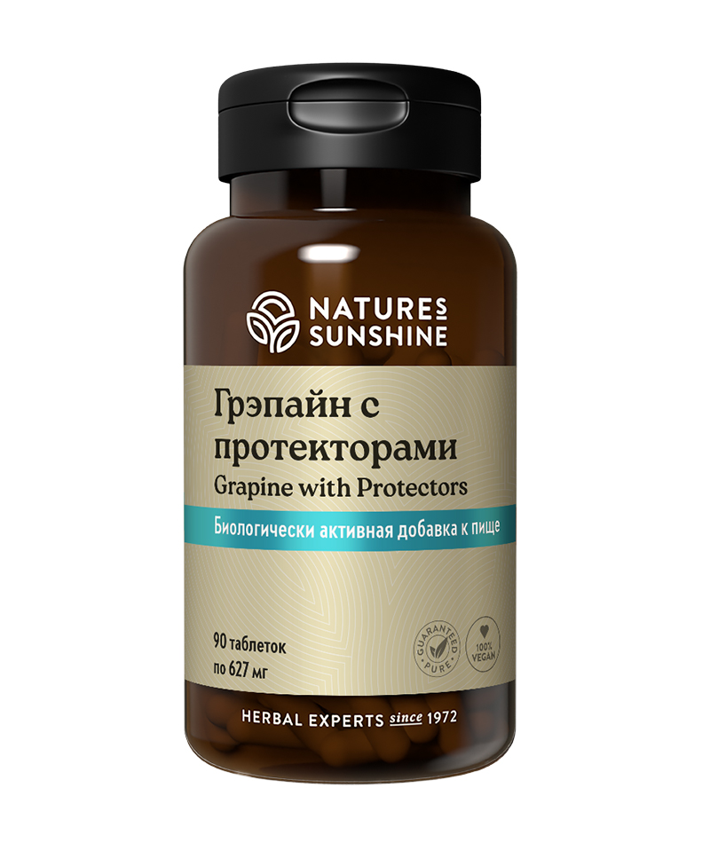

**Преимущества**

Многие процессы в нашем организме приводят к образованию свободных радикалов. Поэтому организму необходима мощная антиоксидантная защита. Антиоксиданты связывают и нейтрализуют свободные радикалы.

**Грэпайн с Протекторами**представляет собой комплекс экстрактов из кожицы и косточек винограда (grape) и из сосновой коры (pine), обладающие очень высокой антиоксидантной активностью. Продукт включает биофлавоноиды цитрусов, гесперидин, витамин С, которые являются антиоксидантами, и комплекс из 8 высушенных растений, усиливающих действие антиоксидантов. Грэпайн с Протекторами защищает клеточные мембраны, укрепляет стенки кровеносных сосудов и улучшает периферическое кровообращение. Защищает клеточные мембраны и сосуды от антиоксидантного стресса. Оказывает ранозаживляющее, антисептическое действие. Может быть использован, как онкопротектор (рак кожи, груди, поджелудочной железы, меланома).

**Активные ингредиенты**

**Виноград культурный** (Vitis vinifera). В экстрактах кожицы и косточек красных сортов винограда обнаружено большое количество полифенолов (антоцианы, дигидрокверцетин, ресвератрол), которые обладают сильным антиоксидантным и мембранопротекторным действием, стабилизируют кровеносные капилляры. Ресвератрол обладает слабой эстрогеноподобной активностью.

**Витамин С** – наиболее важный водорастворимый антиоксидант.

**Сосна приморская** (Pinus maritima) – кора содержит огромное количество полифенольных веществ. Демонстрирует антивирусное, противовоспалительное, препятствующее делению клеток, антимутагенное действия, защищает кожу от повреждающего воздействия ультрафиолетового облучения. Экстракт обладает сильным антиоксидантным, капилляропротекторным, антимикробным действием. Применяют для заживления гнойных ран и язв, для полоскания полости рта и в зубных пастах, снижает кровоточивость дёсен.

**Капуста брокколи** (Brassica oleracea) – богата витаминами, каротиноидами, индолами. Сульфорафан обладает антибактериальным действием, убивая бактерии, которые невосприимчивы к антибиотикам. Сульфорафан также тормозит развитие опухоли, наряду с индол-3-карбинолом и синегрином. Первый активизирует иммунную систему для борьбы с опухолевыми клетками, а второй препятствует размножению раковых клеток, останавливая их деление.

**Морковь обыкновенная** (Daucus carota) – содержит каротиноиды, витамины, флавоноиды, антоцианидины. Обладает антисептическим, противовоспалительным, ранозаживляющим действием. Каротиноиды и флавоноиды являются сильными антиоксидантами.

**Свёкла обыкновенная** (Beta vulgaris) – корнеплод содержит органические кислоты, магний, кальций, калий, железо, йод, витамины, бетаин, большое количество антиоксидантов. Природные антисептики, содержащиеся в свёкле, позволяют применять её при инфекционных заболеваниях, дисбактериозе, для улучшения состояния микрофлоры кожи.

**Розмарин лекарственный** (Rosmarinus officinalis) – обладает тонизирующим действием, снимает стресс и нервное напряжение. Рекомендуется в постинсультный период, благодаря его свойству улучшать мозговое кровообращение, память и зрение. Помогает при простудных заболеваниях: его летучие вещества способны очистить воздух помещения от 80% находящихся в нём микробов. Он хорошо справляется со стафилококком, стрептококком, кишечной палочкой и дрожжевыми грибками.

**Томат обыкновенный** (Solanum lycopersicum) – содержит большое количество каротиноидов (ликопин), витаминов, органических кислот, полифенолов. Употребление томатов снижает риск онкологических заболеваний желудка, матки, поджелудочной железы, простаты, молочных желез и ротовой полости. Мужчины, потребляющие ежедневно томатный сок или соус, снижают риск заболевания раком простаты на 50%.

**Куркума длинная** (Curcuma longa) – замедляет рост клеток меланомы, рака груди и поджелудочной железы. Куркумин подавляет рост злокачественных образований кожи, матки и молочной железы. Цинеол останавливает рост новых кровеносных сосудов в опухолях. Тумерон обладает антипаразитарным действием и подавляет рост бактерий. Ускоряет заживление ран.

**Капуста огородная** (Brassica oleracea) – содержит витамины, каротиноиды, индолы. Индолы обладают противоопухолевой активностью, витамины и каротиноиды – антиоксидантной.

**Гесперидин** – растительный флавоноид. Способствует укреплению стенок периферических и коронарных кровеносных сосудов, улучшению тока крови, расслабляет гладкие мышцы сосудов, снижая кровяное давление. Гесперидин снижает выраженность аллергических реакций, симптомы астмы, обладает антиоксидантным, антиканцерогенным и противовоспалительным действием.

**Биофлавоноиды** (флавоноиды или полифенолы) –растительные пигменты. Известно более 6500 флавоноидов. Антоцианы определяют красную, синюю, фиолетовую окраску цветов, а флавоны и флавонолы – жёлтую и оранжевую. Организм человека не способен синтезировать соединения флавоноидной природы, и для нас они являются незаменимыми факторами питания. Флавоноиды обладают антиоксидантной активностью, способны оказывать влияние на многие ферменты обмена веществ, ряд флавоноидов обладает антибактериальным действием. Флавоноиды рутин и кверцетин, называемые P-витаминами, в сочетании с аскорбиновой кислотой, оказывают мембранопротекторное действие, уменьшают ломкость капилляров, тормозят свёртывание крови и повышают эластичность эритроцитов.

**Состав**

**1 таблетка содержит:**Растительная основа - 200 мг (цветки брокколи, листья капусты огородной, корень моркови, корень красной свёклы, листья розмарина, плоды томата, корень куркумы, экстракт биофлавоноида грейпфрута, биофлавоноид гесперидин, экстракт биофлавоноида апельсина), кальций в дикальция фосфате - 38 мг (3,8% от суточной потребности), экстракт кожицы красного винограда - 50 мг, цветки брокколи - 34 мг, экстракт семян винограда - 24 мг, витамин С (аскорбиновая кислота) - 20 мг (33 % от суточной потребности), экстракт коры сосны - 1 мг.

**Вспомогательные вещества**: микрокристаллическая целлюлоза, стеариновая кислота, стеарат магния, диоксид кремния, витаминная оболочка (карнаубский воск, целлюлозное покрытие, очищенная вода).

**Применение**

Взрослым по 1 таблетке 2 раза в день с приемом пищи в течение 3-4 недель с повторным приемом при необходимости.

**Противопоказания:** индивидуальная непереносимость компонентов, беременность, кормление грудью.